UNI · FIIS

Informe PC3 · Activos, mantenimiento y cadena de suministro (parte I)
GE703 · Sistemas Integrados Empresariales · 2026-2 · Grupo 2 · Coca-Cola Perú / Arca Continental Lindley

1. Identificación del grupo y la empresa
Campo | Registro
Evaluación: PC3 o PC4 | PC3 · Activos y mantenimiento; cadena de suministro parte I
Grupo | G2
Empresa | Coca-Cola Perú, a través de su embotelladora Arca Continental Lindley (ACL) · canal tradicional (bodegas que piden por la app TUALI, por preventa o por teléfono)
Fecha | 13/11/2026 (exposición: 14/11/2026)
Versión | 1.0 · continuidad con PC1, PC2 y EP v3.0
Enlace al repositorio | https://github.com/Salvador0302/ge703-agente-sie-cocacola (rama main)
Enlace al paquete o guía del Agente SIE | GE703_PC3_Agente_G2_CocaCola.zip (aula virtual) · guía: entrega/GUIA_DESPLIEGUE.md · ficha: agentes/comercial/FICHA.md
Expositor 1, si fue seleccionado | Por sorteo del docente en la sesión
Expositor 2, si fue seleccionado | Por sorteo del docente en la sesión

2. Integrantes y contribuciones
Cada contribución se verifica en el repositorio (commits, archivos y matriz de integrantes del EP en docs/antecedentes/repo_ep_v3/11_comite/MATRIZ_INTEGRANTES.md). Todos los integrantes preparan la defensa completa, porque el docente sortea a los expositores.
N° | Integrante | Contribución verificable
1 | Barrionuevo Gutierrez, Salvador Jhou (líder y arquitecto) | Plan del incremento y decisiones de diseño (arquitectura/PLAN_PC3.md, ADR-001 a ADR-006); implementación y pruebas del Agente SIE (bloques A–D, PR #1 y commits del 07/11/2026); modelo de activos y de la parada OT-2026-0107; consolidación de este informe y de la presentación con asistencia de IA declarada (sección 9).
2 | Cornejo Palomino, José Julián | Recorrido O2C y escenario de quiebre del EP (08_procesos/MAPA_O2C_P2P.md; 10_pruebas/PRUEBA_EP.md, casos EP-N y EP-X): son el flujo y los casos de prueba que el agente ejecuta en la PC3 (Don Lucho y Los Olivos).
3 | Leandro Ochoa, Gianmarco | Contrato CRM–ERP v1.1 del EP con las cinco validaciones C1–C5 y los códigos de respuesta (05_arquitectura/CONTRATO_CRM_ERP.md, codigos_respuesta.csv) y datos maestros del modelo: base de las reglas que aplica el ERP simulado.
4 | Urbano Lara, David Alexis | Recomendación del comité, backlog B01–B26, inventario de fuentes con fecha de acceso y declaración de IA del EP (04_backlog/, 02_fuentes/, 06_ia_etica/); datos transaccionales de prueba (cotizaciones y solicitudes) que usa la demo.

3. Resumen ejecutivo
En el examen parcial el comité aprobó “un pedido, un contrato, tres canales”: todo pedido del canal tradicional entra a SAP ECC por el mismo contrato CRM–ERP (I8), con cinco controles y una respuesta codificada. En la PC3 analizamos qué ocurre aguas arriba de ese contrato: los activos que producen el inventario y la cadena que lo lleva al centro de distribución (CD). El análisis, con datos sintéticos coherentes con el modelo del EP, muestra que una parada preventiva planificada de 96 horas en la llenadora PET 500 ml (activo crítico A) restó 240 paquetes a la reposición del CD Lima Norte en plena promoción de Inca Kola 500 ml (CAMP-002). El ATP cayó de 620 a 380 paquetes y el pedido de 600 de Comercial Los Olivos solo pudo cumplirse en un 63,3 % en la fecha prometida; los 220 restantes se entregaron tres días después.
El contrato I8 y el Agente SIE contienen el problema: el ERP no promete lo que no hay, el agente identifica la causa (OT-2026-0107) y escala a la persona responsable, que acuerda con el cliente una entrega en dos tramos. Pero contener no es resolver. La decisión principal que proponemos es sincronizar el calendario de mantenimiento de activos críticos con el plan de reposición y el calendario de promociones (regla S&OP) y, cuando coincidan, construir un stock de anticipación de 240 paquetes antes de la parada. Con esa regla, el mismo pedido habría salido completo (ATP 620 ≥ 600) con un costo estimado de S/ 3,384 de inventario inmovilizado durante unos seis días. Límites: no usamos datos internos de ACL; los activos, la parada y las capacidades son supuestos didácticos identificados como tales.

4. Problema empresarial y alcance

4.1 Situación de la empresa
ACL es la embotelladora y comercializadora del Sistema Coca-Cola en el Perú. Opera seis plantas (dos en Lima, Pucusana y Zárate, y una en Trujillo, Arequipa, Cusco e Iquitos), cuenta con más de 4,500 colaboradores y atiende a más de 370 mil clientes [F01, P01, P02]. La planta de Pucusana concentra más de la mitad de la producción del país [P01, P02] y abastece, junto con centros de distribución en Lima, a una red de reparto que en un solo CD carga del orden de 125 camiones diarios hacia los puntos de venta [P03]. En el canal tradicional, unos 200 mil bodegueros ya usan TUALI [F03], pero una parte de los clientes aún pide por teléfono o por preventa.

4.2 Continuidad con las evaluaciones anteriores
Incremento | Qué decidimos | Qué aporta a la PC3
PC1 | SAP ECC/APO como backbone; hipótesis H1: promociones desincronizadas de la planificación y la disponibilidad | H1 es exactamente el problema que esta PC3 cuantifica desde el lado de los activos
PC2 | Escenario CRM (SAP Sales Cloud): cuenta, oportunidad, cotización y frontera CRM–ERP | Cotizaciones COT-002 y COT-003 que originan los pedidos analizados
EP | Contrato I8: C1 cliente, C2 crédito, C3 precio, C4 descuento, C5 ATP; el ERP propone y el pedido nace solo con la aceptación del cliente | La excepción ATP-PARCIAL del caso Los Olivos; la PC3 explica su causa operativa
PC3 | Activos, mantenimiento y cadena de suministro I + Agente SIE comercial en ejecución | Cadena causal mantenimiento → disponibilidad → promesa al cliente

4.3 Problema, impacto, objetivo y límites
- Problema: una parada planificada de un activo crítico reduce la reposición del CD justo cuando una promoción eleva la demanda; nadie en el área comercial lo sabía al cotizar.
- Impacto: pedido incompleto en la fecha prometida (63,3 % de servicio), 220 paquetes con tres días de demora, dos intentos del contrato, un escalamiento humano y un segundo despacho.
- Objetivo: explicar la relación entre mantenimiento, disponibilidad de activos y continuidad de la cadena, y proponer una decisión sustentada que evite que se repita.
- Límites: un producto (PRD-001, Inca Kola 500 ml × 12), una planta y un CD del modelo; activos, parada y capacidades sintéticos; no se usan datos internos ni personales de ACL. Fuera de alcance: producción detallada (MRP), almacenes, transporte y finanzas operativas (PC4).

5. Procesos y análisis de la empresa

5.1 Activos y mantenimiento
Aplicamos el marco de la Semana 9: ubicación funcional → activo → función; la criticidad es una decisión de negocio que combina impacto, probabilidad y capacidad de recuperación; y una ventana planificada y una parada registrada son registros distintos. Modelamos cuatro activos representativos de la cadena de una embotelladora (datos sintéticos; los nombres describen tipos de equipo, no equipos reales de ACL):
Activo | Ubicación y función | Criticidad (impacto · probabilidad · recuperación) | Enfoque de mantenimiento
ACT-LLN-01 · llenadora PET 500 ml | Planta Lima (ALM-002). Llena y tapa las botellas de PRD-001; 60 paq/día asignados al CD Lima Norte | A · su parada detiene la línea; sin línea alterna en el modelo; un overhaul exige técnicos y repuestos programados | Preventivo planificado (OT de overhaul) + predictivo por vibraciones
ACT-SOP-01 · sopladora de preformas | Planta Lima. Forma las botellas que alimentan a la llenadora | A · sin botellas no hay llenado; misma línea | Preventivo planificado
ACT-CAM-01 · camión de reparto | CD Lima Norte, ruta R-03. Lleva el pedido a la bodega | B · hay unidades sustitutas en la flota | Preventivo por kilometraje
ACT-MON-01 · montacargas | CD Lima Norte. Mueve paletas en recepción y despacho | B · sustituible; afecta la velocidad del despacho | Preventivo y correctivo

Orden de trabajo analizada (sintética). OT-2026-0107 sobre ACT-LLN-01: preventivo mayor (overhaul de la llenadora), planificada, del 03/10/2026 06:00 al 07/10/2026 06:00, 96 horas de parada, responsable el jefe de mantenimiento de planta, estado cerrada. El activo está libre del 07/10 en adelante, pero la producción perdida ya no llega a tiempo al CD.
Indicador (Semana 9) | Cálculo | Valor
Disponibilidad de ACT-LLN-01 en octubre | (744 h − 96 h) / 744 h, operación 24/7 | 87,1 %
Capacidad perdida de PRD-001 para el CD | 4 días × 60 paquetes/día | 240 paquetes
Tipo de parada | Ventana planificada (no falla): no entra en MTBF ni MTTR | 0 fallas registradas

Lectura: el mantenimiento fue correcto desde el punto de vista técnico (preventivo, planificado y cerrado); el problema es de integración. La OT existía en el sistema de mantenimiento (EAM), pero no llegó a tiempo al plan de reposición ni al área comercial que lanzó la promoción. Es la regla de la Semana 9: el dato de capacidad cambia primero y la nueva promesa requiere validación.

5.2 Cadena de suministro parte I
Usamos el marco de la Semana 10 (red, señales de demanda, inventario, reposición y servicio). La figura 1 muestra la red del caso y los activos en cada nodo.
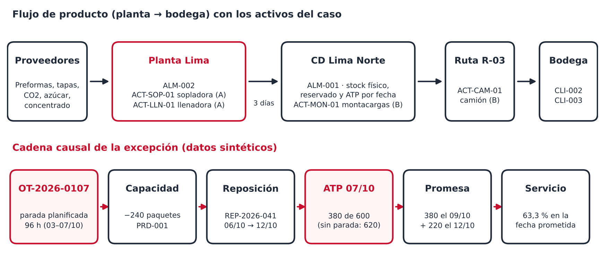
Figura 1. Red planta → CD → ruta → bodega y cadena causal de la excepción (elaboración propia; datos sintéticos).
Elemento | En el caso Coca-Cola / ACL
Actores y nodos | Proveedores de insumos (preformas, tapas, CO2, azúcar, concentrado) → planta Lima (ALM-002) → CD Lima Norte (ALM-001) → ruta de reparto R-03 → bodegas (CLI-002 Comercial Los Olivos, CLI-003 Bodega Don Lucho).
Tres flujos | Producto: planta → CD → bodega. Información: cotización (CRM) → solicitud I8 → ATP y pedido (ERP) → plan de reposición (APO). Dinero: pedido → factura → cobro (PC4).
Señales de demanda | Pedido firme (solicitud I8 con cotización aceptada) frente a estimación (CAMP-002, promoción Fin de Año Inca Kola 500 ml, del 01/10 al 31/12). La promoción eleva la demanda; el pedido de 600 paquetes la confirma.
Abastecimiento y capacidad | La planta repone el CD con 60 paq/día de PRD-001 y 3 días de traslado. El lote REP-2026-041 (240 paq) previsto para el 06/10 se reprogramó al 12/10 por la OT.
Inventario | Al 07/10 en el CD: 402 paquetes físicos − 22 reservados = 380 disponibles para prometer (ATP). Los 240 del lote reprogramado no son prometibles hasta su recepción: físico, disponible y prometible difieren.
Disponibilidad y servicio | El pedido de 600 recibe 380 el 09/10 (63,3 % en la fecha prometida) y 220 el 12/10 con la reposición. Indicador: entrega a tiempo y completa (OTIF) = 0 para PED-002.
Estrategia | Servicio frente a costo frente a resiliencia: el CD no tiene stock de seguridad para PRD-001 en promoción; la política de reposición no considera las ventanas de mantenimiento.

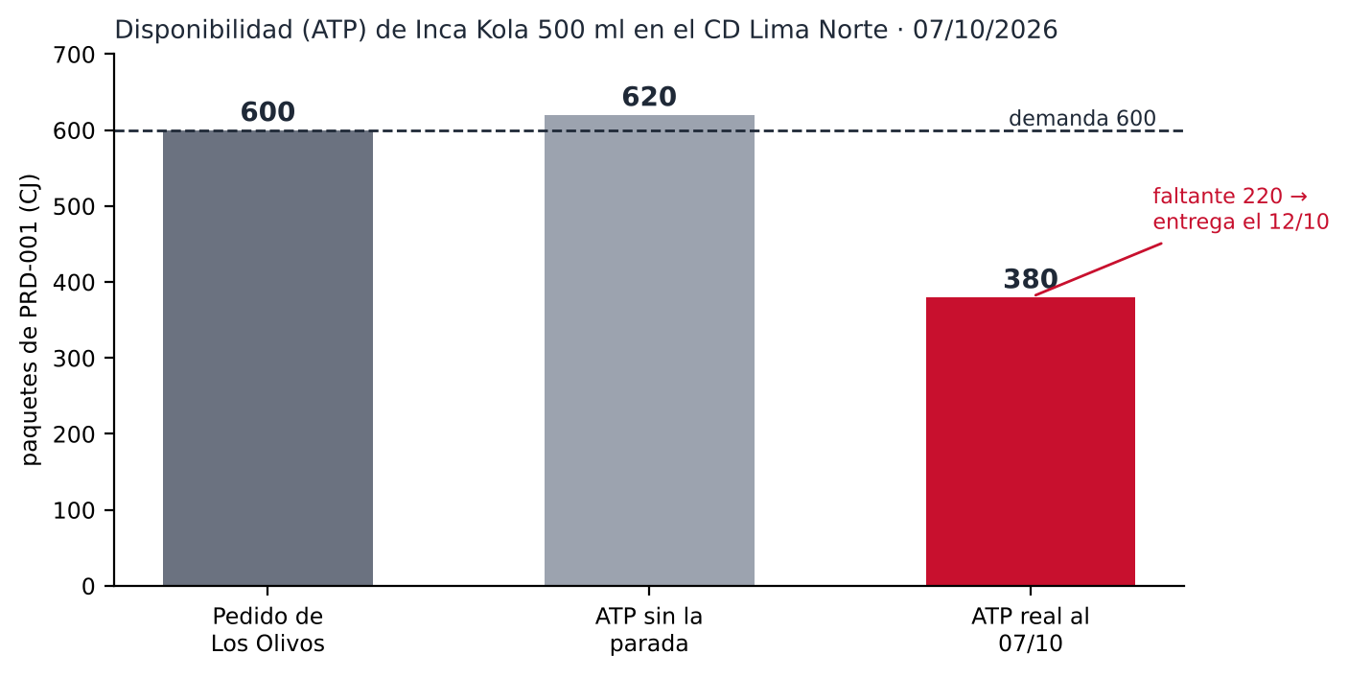
Figura 2. Demanda frente a ATP de PRD-001 en el CD Lima Norte al 07/10/2026 (salida del ERP simulado).

5.3 Efecto del mantenimiento sobre la continuidad de la cadena
Eslabón | Dato | Evidencia en el repositorio
1. Activo crítico | ACT-LLN-01, criticidad A | datos/seed/activos.csv
2. Mantenimiento | OT-2026-0107, 96 h, 03–07/10 | datos/seed/ordenes_trabajo.csv
3. Capacidad perdida | −240 paquetes de PRD-001 | activos.capacidad_paq_dia
4. Reposición | REP-2026-041: 06/10 → 12/10 | datos/seed/plan_reposicion.csv
5. ATP | 380 de 600 (sin la parada: 620) | producto/sie/erp/atp.py y causas.py
6. Excepción del contrato | C5 falla → ATP-PARCIAL; el agente escala a Preventista 2 | pruebas/evidencia/03_demo_excepcion_acepta.txt
7. Promesa | 380 el 09/10 + 220 el 12/10, aceptada por el cliente (EV-05) | erp/promesa.py; bitácora del run
8. Pedido y servicio | OK-PROMESA-ALT · PED-002 · 63,3 % en la fecha | procesos/PARADA_ATP.md

La continuidad de la cadena depende de que la capacidad real del activo esté en el plan antes de prometer. Aquí la ventana planificada era conocida desde antes del 01/10, pero la cotización COT-002-V02 se emitió y aceptó el 07/10 sin mirar la reposición. El contrato I8 evitó prometer 600 inexistentes (C5), y el agente hizo visible la causa en la bitácora (regla R6: “causa del faltante: OT-2026-0107”). Ese diagnóstico trazable es el insumo de la decisión de la sección 7.

6. Datos, fuentes y supuestos
Convención heredada del EP: VERIFICADO (fuente pública identificable), CURSO (material del docente), SINTÉTICO (dato didáctico del equipo, con supuestos, unidades y rango). No se usó información interna ni datos personales de ACL; los nombres de clientes son ficticios.
Dato y fuente | Tipo y supuestos | Unidad, rango o fecha
Seis plantas: Pucusana y Zárate (Lima), Trujillo, Arequipa, Cusco e Iquitos; Pucusana produce más del 50 % [P01, P02] | VERIFICADO (prensa: Gestión; Infomercado) | Acceso 13/11/2026
+4,500 colaboradores, +370 mil clientes [F01]; ~200 mil bodegueros en TUALI [F03] | VERIFICADO (sitio de ACL) | Acceso 19/09 y 23/10/2026
CD de Lima: ~50 camiones de planta y ~125 de reparto al día [P03] | VERIFICADO (prensa); orden de magnitud, no del CD del modelo | Acceso 13/11/2026
21 tablas del modelo CRM–ERP del EP (clientes, cotizaciones, pedidos, inventario) | SINTÉTICO del EP; verificado contra el Excel: 0 diferencias en 4,113 celdas | Corte 11/10/2026
Activos ACT-LLN-01, ACT-SOP-01, ACT-CAM-01, ACT-MON-01 y su criticidad | SINTÉTICO; tipos de equipo genéricos de una embotelladora | Criticidad A–C
OT-2026-0107: overhaul planificado de la llenadora | SINTÉTICO; operación 24/7 | 96 h; 03/10 06:00 – 07/10 06:00
Capacidad asignada de PRD-001 al CD | SINTÉTICO; escala didáctica, no la velocidad real de la línea | 60 paquetes/día
Traslado planta → CD | SINTÉTICO (supuesto S-G del EP) | 3 días
Inventario PRD-001 en el CD al 07/10 | SINTÉTICO; recalculado desde movimientos y pedidos | 402 físicos; 22 reservados; ATP 380
Costo de referencia de PRD-001 | SINTÉTICO del EP (productos.csv) | S/ 14.10 por paquete

Calidad y autorización. Los datos del EP se cargan sin modificar valores; las inconsistencias encontradas se registran sin corregir el origen (pruebas/INCIDENCIAS.md, I-01 a I-07; por ejemplo, el ATP registrado de SOL-011 no coincide con el recalculado, sin efecto en su código de respuesta). Las fuentes públicas se usan solo para contexto y orden de magnitud; ninguna cifra sintética se presenta como dato de ACL. Diccionario con unidad, rango y origen de cada columna: datos/DICCIONARIO.csv; tratamiento de datos sensibles: datos/DATOS_SENSIBLES.md.

7. Evidencias y decisión sustentada

7.1 Alternativas evaluadas
Alternativa | Efecto en el caso | Costo y riesgo | Quién autoriza
A. Stock de anticipación: producir 240 paq de PRD-001 antes de la OT y enviarlos al CD | ATP 620 ≥ 600 → OK-ACEPTADO; servicio 100 % en la fecha | ≈ S/ 3,384 inmovilizados (240 × S/ 14.10) unos 6 días; usa holgura de la línea antes de la parada (supuesto) | Planeamiento (APO) con Producción
B. Reprogramar la OT después de la promoción | ATP 620; servicio 100 % | Posterga un overhaul de un activo A en temporada alta: riesgo de falla correctiva más larga. Solo con evidencia de condición (vibraciones) | Jefe de mantenimiento con Producción
C. Promesa escalonada (contención actual: contrato I8 + Agente SIE) | 380 el 09/10 + 220 el 12/10; servicio 63,3 % | Sin costo de inventario; segundo despacho, reproceso y riesgo de perder el cliente | Preventista 2 con el cliente
D. Regla S&OP: publicar las OT de activos A en el plan de reposición y en el calendario de promociones antes de cotizar | Detecta el choque antes del 01/10 y activa A o B a tiempo | Costo de coordinación; requiere un dato de capacidad único entre EAM, APO y CRM | Comité S&OP (Operaciones, Planeamiento y Comercial)

7.2 Decisión
Decisión principal. Recomendamos D como regla permanente y A como acción por defecto cuando una OT de un activo crítico coincide con una promoción; B solo con evidencia de condición que permita postergar con seguridad. C se mantiene como red de seguridad: el contrato I8 y el Agente SIE garantizan que, si aun así falta stock, no se promete lo que no hay y la causa queda trazada.
Hallazgo y decisión | Evidencia o enlace | Responsable
La OT-2026-0107 explica el 100 % del faltante: sin ella el ATP sería 620 ≥ 600 | Bitácora de la demo, regla R6; pruebas/evidencia/03_demo_excepcion_acepta.txt | Planeamiento CD
La disponibilidad del activo (87,1 %) es aceptable; el fallo es de integración EAM → APO → CRM | datos/seed/ordenes_trabajo.csv; procesos/PARADA_ATP.md | Jefe de mantenimiento de planta
Decisión D + A: sincronizar mantenimiento, reposición y promociones; stock de anticipación de 240 paq | Sección 7.1; cálculo 240 × S/ 14.10 | Comité S&OP
Contención trazable: el agente escala con causa y fecha límite; la persona decide con el cliente | Demo en vivo: python -m sie demo excepcion; 8 de 8 verificaciones conformes | Preventista 2

Efecto esperado sobre el problema: con la regla D, el choque CAMP-002 × OT-2026-0107 se detecta antes del inicio de la promoción; con A, el pedido de Los Olivos sale completo en la primera solicitud (un intento, sin escalamiento ni segundo despacho). Indicadores de seguimiento: OTIF por SKU en promoción, número de excepciones ATP-PARCIAL causadas por OT planificadas (meta: cero) y días de cobertura del CD durante ventanas de mantenimiento.

8. Resultados, conclusiones y límites

8.1 Resultados observados frente a estimados
- Observado (ejecución del 13/11/2026): el Agente SIE ejecuta el caso normal (Bodega Don Lucho: OK-ACEPTADO, PED-003, 4 de 4 verificaciones) y la excepción (Los Olivos: ATP-PARCIAL → escalamiento → OK-PROMESA-ALT, PED-002, 8 de 8 verificaciones); 84 pruebas automáticas aprobadas; los 12 intentos del EP se reproducen con los mismos códigos y los 9 pedidos al céntimo.
- Calculado sobre datos sintéticos: ATP 380 frente a 620, disponibilidad 87,1 %, servicio 63,3 % y demora de 3 días: salen de los datos sintéticos del modelo.
- Estimado o supuesto: el costo de la alternativa A (≈ S/ 3,384) y la holgura de línea para producir por anticipado son estimaciones del equipo.

8.2 Conclusiones
- Un mantenimiento técnicamente correcto puede romper la promesa al cliente si su efecto en la capacidad no se integra al plan de reposición y al proceso comercial.
- El contrato I8 protege la promesa (no se promete lo que no hay) y el Agente SIE hace trazable la causa; la mejora de fondo es organizacional y de datos: un calendario de capacidad único compartido por mantenimiento, planeamiento y ventas.
- La misma cadena de datos (OT → capacidad → ATP → pedido) es la base de la PC4: PED-002 y PED-003 continuarán a entrega, factura, cobro y conciliación.
Limitación o pendiente | Impacto | Responsable y siguiente acción
Activos, OT, capacidades y costos sintéticos; sin datos de mantenimiento de ACL | Las cifras ilustran el mecanismo, no el desempeño real | Equipo: validar órdenes de magnitud con fuentes públicas o un experto (backlog)
Un solo SKU, una planta y un CD; sin la segunda planta de Lima | No se evalúa reabastecer desde otra planta (alternativa real de ACL) | Equipo: incluir transferencia entre nodos en la PC4 (logística)
ERP, CRM y APO simulados; modo LLM probado con una simulación de la API | La integración real con SAP no se demuestra | Salvador: probar el modo LLM con API real; declarar el límite en la exposición
Regla S&OP propuesta, no implementada en el agente | El agente detecta la causa después, no antes de cotizar | Salvador: consulta de OT al cotizar (pre-chequeo ATP I3) en el siguiente incremento

9. Fuentes y uso de IA
Elemento | Registro
Fuentes y fecha de acceso | [F01] ACL, “Nosotros”, arcacontinentallindley.pe/nosotros (19/09 y 23/10/2026). [F03] ACL, “200 mil bodegueros incorporan herramientas digitales…”, arcacontinentallindley.pe/blog (19/09 y 23/10/2026). [P01] Gestión, entrevista “Coca-Cola y su fresco inicio de año…”, gestion.pe (13/11/2026). [P02] Infomercado, “Arca Continental Lindley potenciará sus operaciones con nuevo Centro de Distribución”, 05/04/2023, infomercado.pe (13/11/2026). [P03] Revista Economía, “ACL genera más de 700 puestos de trabajo… CD Lima Sur”, revistaeconomia.com (13/11/2026). [C] GE703: S9 Activos y mantenimiento; S10 Cadena de suministro I; Microsoft Learn, Master planning y Assets and work orders (lectura S10); instrucciones y plantilla PC3. Inventario completo: fuentes/BIBLIOGRAFIA.md.
Herramientas de IA usadas y propósito | Claude Code (Anthropic, Claude Opus 5.5): implementación y pruebas del Agente SIE (commits con la línea Co-Authored-By). Claude (Anthropic): apoyo en la redacción de este informe y de la presentación a partir de los datos y salidas del repositorio, y en la búsqueda de fuentes públicas. Dentro del producto, el modo LLM solo interpreta y redacta; las decisiones las toman reglas deterministas (ADR-001).
Validación humana realizada | Salvador Barrionuevo revisó las cifras del informe contra la salida de la demo y los CSV; las fuentes públicas se verificaron en su URL. Las pruebas automáticas comparan el agente con los resultados del EP (validación independiente de la IA que escribió el código).
Datos sensibles excluidos o anonimizados | Sin datos personales ni internos de ACL; clientes, contactos y direcciones son ficticios (datos/DATOS_SENSIBLES.md); sin contraseñas ni API keys en el repositorio (.env.example).
Límites, supuestos y pendientes | Ver sección 8 y procesos/REGLAS.md. Supuestos marcados como SINTÉTICO en la sección 6.

10. Anexos

Anexo A. Salida de la demo del Agente SIE (excepción, extracto)
Comando: cd producto · python -m sie demo excepcion --acepta (modo reglas, sin API key).
erp C5 ATP F · ATP 380 de 600 de PRD-001 (C5) → ATP-PARCIAL
erp causa del faltante OT-2026-0107: 96 h de parada en ACT-LLN-01 · −240 paq · ATP 380 (sin la parada 620) [R6]
comercial escalar ESC-SOL-002-1 → Preventista 2 · límite 08/10/2026
comercial decisión humana Preventista 2: el cliente acepta · evidencia ACEP-SOL-002-2
erp crear pedido PED-002 · S/ 13287.74 · promesa 2026-10-09 · revisión 2026-10-12
Resultado: COMPLETADO · OK-PROMESA-ALT · PED-002 · 8 de 8 verificaciones conformes

Anexo B. Mapa de evidencias en el repositorio
Evidencia | Ruta
Cadena causal e indicadores | procesos/PARADA_ATP.md
Reglas, controles y eventos del contrato I8 | procesos/REGLAS.md, procesos/CONTROLES.md, arquitectura/contrato_i8/
Salidas de la demo y pruebas | pruebas/evidencia/01 a 06; pruebas/ESPERADO_VS_OBSERVADO.md
Ficha del agente y guía de despliegue | agentes/comercial/FICHA.md; entrega/GUIA_DESPLIEGUE.md
Decisiones de arquitectura | arquitectura/adr/ADR-001 a ADR-006

